Schlafplätze T 448

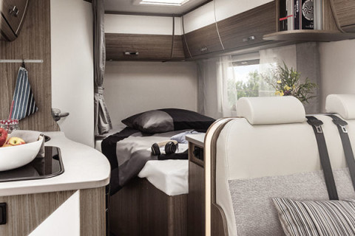

Einzelbetten im Heck | 1 x 205 x 80 cm  1 x 210 x 80 cm

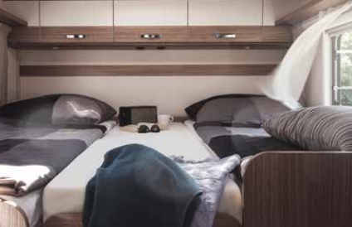
Erweiterungsmöglichkeit zum großen Querbett 205 / 210 x 210

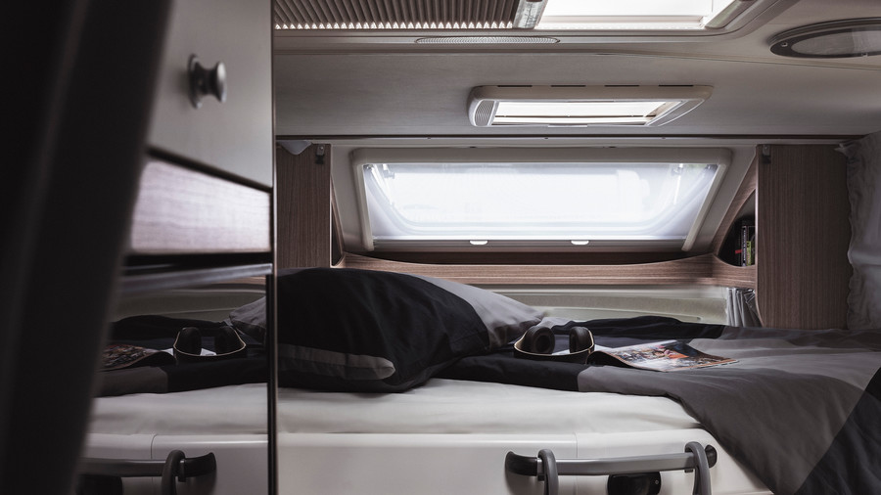

Liegeflächen Hubbett
195 x 140

